

FOTOGRAFICKÁ TISKOVÁ ZPRÁVA Praha, 3. září 2018

MATEŘSKÁ ŠKOLA V REZIDENČNÍM PROJEKTU TULIPA TŘEBEŠÍN PŘIVÍTALA PRVNÍ PŘEDŠKOLÁKY

Po dvouměsíčních prázdninách začal nový školní rok. V Praze 3 tak mohla zahájit provoz zbrusu nová školka v rezidenčním projektu Tulipa Třebešín developera AFI Europe. O symbolické otevření se postaraly samotné děti, které přestřihly slavnostní pásku za přítomnosti zastupitelky MČ Praha 3 Lucie Vítkovské. Moderní dřevostavba o třech třídách s celkovou kapacitou šedesát dětí je již plně obsazena. Areál zahrnuje tři identické moduly, ve kterých nechybí herny, šatny, umývárny a také vlastní zahrada. Školku, která se začlenila do stávajícího systému mateřských škol v Praze, předal developer AFI Europe do vlastnictví MČ Praha 3 na podzim loňského roku.

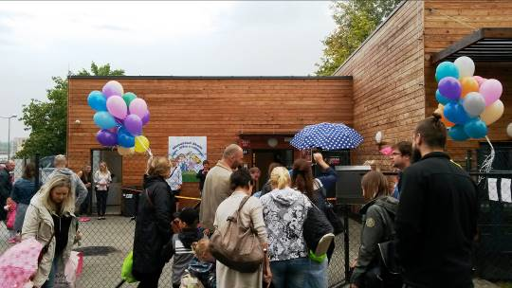
Mateřská škola v rezidenčním projektu Tulipa Třebešín přivítala první předškoláky.

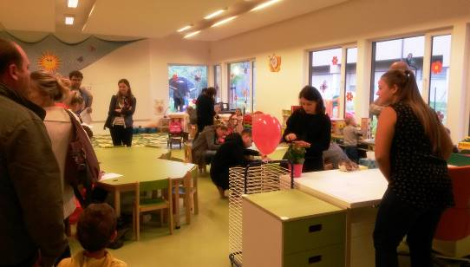
Areál zahrnuje tři identické moduly s celkovou kapacitou pro šedesát dětí.

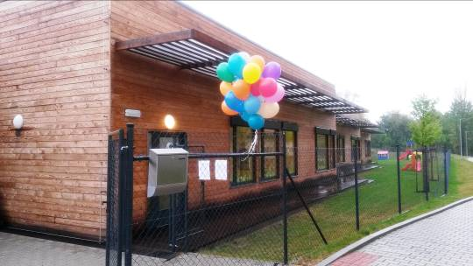
Součástí MŠ Třebešín je i vlastní zahrada.

www.afi-europe.eu
www.byty-trebesin.cz

AFI EUROPE Czech Republic, dceřiná společnost skupiny Africa Israel Investments, je předním mezinárodním investorem a developerem v oblasti komerčních a bytových nemovitostí se zaměřením na realitní trhy střední a východní Evropy. AFI EUROPE Czech Republic působí v České republice od roku 1997, kde dokončila celou řadu úspěšných projektů: nákupní centra Palác Flora a AFI Palác Pardubice, rezidenční komplexy Korunní Dvůr, Tulipa Rokytka a Tulipa Modřanská rokle nebo logistický park D8 European Park. Na poli kancelářských nemovitostí AFI EUROPE Czech Republic dokončila tři fáze administrativního centra Classic 7 Business Park, AFI Karlín a AFI Vokovice v Praze 6 - Veleslavíně. Zároveň je ve výstavbě i rezidenční projekt Tulipa Třebešín v Praze 3 a multifunkční projekt AFI CITY v Praze 9 u stanice metra Kolbenova, který zahrnuje rezidenční, administrativní a obchodní plochy.

Pro více informací kontaktujte:

Tulipa Třebešín
Elena Pisotchi
Elena.Pisotchi@afi-europe.cz

Crest Communications, a.s.
Denisa Kolaříková Kamila Čadková
denisa.kolarikova@crestcom.cz kamila.cadkova@crestcom.cz
mobil: 731 613 606 mobil: 731 613 609

